**KERANGKA ACUAN KERJA (KAK)**



**PENGADAAN LABORATORIUM**

**BRIDGE AND TUG SIMULATOR INTEGRATED SHIP STABILTY**

**POLITEKNIK ILMU PELAYARAN (PIP) SEMARANG**

**KEMENTERIAN PERHUBUNGAN**

**BADAN PENGEMBANGAN SDM PERHUBUNGAN PUSAT PENGEMBANGAN SDM PERHUBUNGAN LAUT**

**PIP SEMARANG**

**TAHUN ANGGARAN 2022**

**KERANGKA ACUAN KERJA (KAK)**

**FMSMS DNV CLASS A WITH TUG HANDLING INTEGRATED**

**WITH SHIP STABILITY SIMULATOR**

**POLITEKNIK ILMU PELAYARAN SEMARANG**

**TAHUN ANGGARAN 2022**

|  |  |  |
| --- | --- | --- |
| KEMENTERIAN NEGARA/LEMBAGA | : | Kementerian Perhubungan |
| UNIT ESELON I | : | Badan Pengembangan SDM Perhubungan |
| PROGRAM | : | Pengembangan Sumber Daya Manusia Perhubungan |
| HASIL | : | Penyedian SDM yang memiliki kompetensi, handal, terampil, ahli di bidang transportasi darat, laut, udara dan perkeratapian serta memiliki daya saing tinggi untuk menunjang penyelenggaraan program dan kegiatan pada sektor perhubungan |
| INDIKATOR KINERJA KEGIATAN | : | Tersedianya Peralatan FMSMS DNV Class A with Tug Handling Integrated with Ship Stability Simulator |
| JENIS KELUARAN (OUTPUT) | : | Peralatan Diklat Perhubungan Laut |
| VOLUME | : | 1 (Satu) Paket |

1. **LATAR BELAKANG**
2. Dasar Hukum

Dasar hukum yang mendasari pelaksanaan kegiatan ini antara lain:

1. Undang-Undang nomor 1 tahun 2004 tentang perbendaharaan Negara;
2. Undang-Undang Nomor 20 Tahun 2003 tentang Sistem pendidikan Nasional;
3. Undang-Undang Nomor 17 tahun 2003 tentang Keuangan Negara (Lembaran negara Republik Indonesia Tahun 2003 Nomor 47, Tambahan Lembaran negara Republik Indonesia Nomor 4286)
4. Peraturan Pemerintah Nomor 90 Tahun 2010 tentang Penyusunan Rencana Kerja dan Anggaran Kementerian Negara/Lembaga (Lembaran Negara Republik Indonesia Tahun 2010 Nomor 152, Tambahan Lembaran Negara Republik Indonesia Nomor 5178);
5. Peraturan Pemerintah Nomor 60 Tahun 1999 tentang Pendidikan Tinggi;
6. Peraturan Pemerintah Nomor 19 Tahun 2005 tentang Standar Nasional Pendidikan;
7. Peraturan Presiden Nomor 16 Tahun 2018 tentang Pengadaan Barang/Jasa Pemerintah;
8. DIPA Politeknik Pelayaran Sorong Tahun Anggaran 2021 Nomor DIPA -022.12.1.654603/2020;
9. Peraturan Menteri Perhubungan Nomor PM. 25 tahun 2019 tentang Organisasi dan Tata Kerja Politeknik Pelayaran Semarang (PIP Semarang).
10. **MAKSUD, TUJUAN, SASARAN DAN LOKASI**
11. Maksud

Kerangka Acuan Kerja ini dimaksudkan sebagai pedoman penugasan yang harus diikuti Penyedia dalam melaksanakan pekerjaannya, serta ditujukan untuk mendapatkan proses tender pekerjaan Pengadaan Bridge and Tug Simulator Integrated Ship Stability di Politeknik Ilmu Pelayaran SemarangTahun Anggaran 2022 yang efisien dan efektif.

1. Tujuan

Agar Penyedia dapat melaksanakan tugas dan tanggung jawabnya dengan baik untuk menghasilkan keluaran yang memadai sesuai Kerangka Acuan kerja (KAK) ini.

1. Sasaran

Terwujudnya Bridge and Tug Simulator Integrated Ship Stability Tahun Anggaran 2022 dengan baik.

1. Lokasi Pekerjaan

Jl. Singosari Raya No.2A, Wonodri, Kec. Semarang Sel., Kota Semarang

1. **PENERIMA MANFAAT**

Penerima Manfaat adalah seluruh Civitas Akademi Program Studi Nautika Politeknik Ilmu Pelayaran Semarang

1. **STRATEGI PENCAPAIAN KELUARAN**
2. Metode Pelaksanaan

Pelaksanaan tender ini dilaksanakan oleh pokja pemilihan dengan metode e-lelang/tender sederhana sesuai ketentuan dalam Perpres 16 tahun 2018 dan aturan turunannya.

1. Tahapan dan Waktu Pelaksanaan
2. User Satuan Kerja mengajukan Usulan Pengadaan,
3. Usulan Pengadaan disetujui KPA,
4. Proses Pengadaan Penyedia melalui SPSE Kementerian Perhubungan,

Jangka Waktu pelaksanaan **7 (tujuh) bulan**.

1. FULL MISSION SHIP MANEUVERING SIMULATOR

1.1. BASIC SCOPE OF SUPPLY

|  |
| --- |
| INSTRUCTOR SOFTWARE CONSIST OF:  • Ship Maneuvering Simulator Instructor Station  • Ship Maneuvering Simulator Server Application  • GMDSS Module (Instructor)  • Assessment Module |
| SHIP TRAINEE STATION CONSIST OF:  • Electronic Chart System Module  • Radar/ARPA module Software  • Visualization Software Modules  • Advanced Visual System for Lookout View (Independent Viewing Station)  • GMDSS Module  • Navigational Light/Bridge Alarm module  • Own Ship Conning/Steering console software based including autopilot, hand steering, NFU steering  • Navigation aids simulation software module  • Conning & Maneuvering Station software  • Resource pack of sound databases  • Resource pack for integration of hardware HMI components  • Resources Ship and Exercise Area Package are:  20 own ship models  25 target ship models  10 exercise areas |
| HARDWARE, HARDWARE INTERFACES CONSIST OF:  • Maneuvering station  • Steering Station  • Radar Keyboard  • ECDIS Keyboard  • PTT Handsets  • Screen Based Gyro  • Azimuth Thruster Controls |
| INSTALLATION, COMMISSIONING & POWER UP, SYSTEM ACCEPTANCE TESTS  • Project Consultancy  • Site Layout, Design Drawings etc.  • Power, Network Drawings  • Factory Acceptance Test for Hardware Components  • Integration with Engine Simulator  • Site Acceptance |
| TRAINING AND HANDOVER [FIVE DAYS] |
| WARRANTY FOR 12 MONTHS |
| PACKING, FREIGHT AND TRANSIT INSURANCE FOR SHIPMENT |

1.2. ADDITIONAL BRIDGE FEATURES

**ADDITIONAL FEATURES**:

• Anchoring and Mooring Module

• Ship to Ship

• Maneuvering using tugs

• Maneuvering with mooring lines fixed to jetty

• Maneuvering with mooring lines fixed to buoy

• Anti-Piracy Module

• Fire Control Detection Panel

• Bow/ Stern Monitoring System

• Hull Stress Monitoring

• Ballast Water Control Panel

• Torque Indicator

• Fire door/water tight door monitoring panel

1.3. TUG FEATURES

• Ship Assisting work

• Escort work

• High fidelity hydrodynamic modeling of tug behaviour

• Using custom tug controllers to perform Tug Handling Maneuvering

• Making fast and adjusting line length

• Making towage transit

• Basic rope behaviour under tension

• Visualisation with facility to 360° around the horizon

• Effect of wind and weather conditions

• Push/ Pull action by tug

• Procedural training in tug operations

• Conning and Maneuvering Station

2.1. INSTRUCTOR & INDICATIVE TRAINEE STATION

INSTRUCTOR CAPABILITIES

The Instructor Station is a PC based set up which allows control and monitoring of the exercise.

Instructor can Launch, Pause, Resume exercises including replays. Some of the available features for control and monitoring during exercises include:

• Control and monitoring of the available environmental conditions such as current, visibility, wind, swell, precipitation, clouds etc.

• Easy monitoring of the own-ship parameters in graph or log and student actions

• Start, stop, pause, continue, and restart of exercises

• Replay of recorded exercise data

• Control of the target ship shapes, signals, lights, etc.

• Control for target ships’ course, speed, etc.

• Creating of hazardous and challenging conditions for trainee by fault injection in navigational equipment and machineries

• Control of tug deployment and operations of Tug

• Distress And Emergency Condition

• Distress/ Safety Signal from selected target vessel, including Parachute flare, Bouyant smoke, Red Star, White

• Assessment module for Trainee performance evaluation

2.2 TRAINEE BRIDGE LAYOUT & SPACE REQUIRE

Setup Bridge Simulator dapat menggunakan layar TV LED dimana dalam penawaran ini sudah termasuk mock-up ruangan. Adapun untuk pelatihan (Training Center), kami menyarankan menggunakan bridge layout mulai dari 240°, menggunakan 7 LED TV dengan ukuran ruangan yang dibutuhkan  **minimal 7m x 9m** namun jika dikemudian hari ingin dilakukan upgrade disarankan ruangan minimal 10m x 10m

Setup Tug Simulator menggunakan layar TV LED dimana dibutuhkan 12 LED TV yang dipasang secara veritkal, dengan ukuran ruangan yang dibutuhkan  **minimal 7m x 7m,**

Berikut adalah setup Field Of View (FOV) untuk Bridge Simulator dan Tug Simulator:

|  |  |
| --- | --- |
|  |  |
| *Indicative Layout using 7 Horizontal LED TV to create 240°FOV* | *Indicative Tug Layout using 12 Vertical LED TV to create 360°FOV* |
|  | |
| *Indicative Room Setup, will require 12.5m x 14m* | |

2.3. HARDWARE HMI CONTROL DEVICES AND OTHER COMPONENTS

**MANEUVERING & CONNING CONSOLE HARDWARE CLASS A**

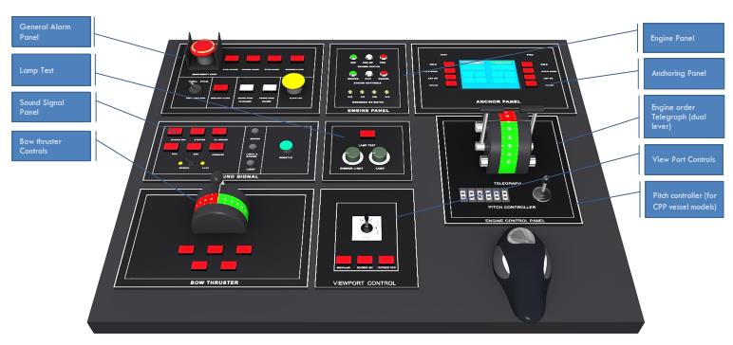

*Indicative Setup for Maneuvering Console DNV Class A*

The Conning and Manoeuvring hardware control includes:

• Thruster Control Panel with Alarms, Power Request, thruster ready status

• Dual Handle Engine Telegraph

• General Alarm Panel

• Winch Panel

• Anchor Panel

• Doppler Log

• Engine Panel consisting of Alarm Panel, Control Panel and Status Panel

• Sound Panel

• View Port Control with joystick

• Track Ball

• Lamp Test and Dimmer Panel

• CPP Pitch Controller

**MANEUVERING CONSOLE AFT**

|  |  |
| --- | --- |
|  |  |
| LHS Control Console | RHS Control Console |

**OWN SHIP STEERING HARDWARE CONSOLE**

|  |  |  |
| --- | --- | --- |
|  |  | • State of the art autopilot simulated panel  • Main steering module display with Digital / Analogue Gyro/Magnetic compass display, steering motor/pump selectors, Digital/Analogue ROT and rudder angle, Fwd./Lateral speed displays, NFU Tiller, Auto, Hand, NFU and Remote Control steering modes, pump indicators and controls  • Realistic Steering Wheel with main steering panel  • Relevant alarms and indicators |
| *Indicative picture of Ownship Screenbased Steering Hardware* | |
|  |  |  |
| *Indicative picture of Steering Hardware* | |

**RADAR/ARPA & ECDIS KEYBOARD SERTA PERALATAN KOMUNIKASI (Indicative Picture)**

|  |  |  |
| --- | --- | --- |
|  | | Radar Keyboard |
|  | | MARIS ECDIS Keyboard |
| *PTT Handset* | *Dummy VHF* | Peralatan Komunikasi untuk GMDSS |

3. SHIP STABILITY SIMULATOR

Fasilitas simulator kestabilan kapal dengan jenis kapal Bulk Carrier, yang mampu untuk mensimulasikan fenomena fisis stabilitas kapal. Simulator stabilitas kapal adalah software simulasi yang berfunsi untuk mensimulasikan fenomena kestabilan sebuah kapal dalam 3 sumbu vector (roll, pitch and heave).

Dengan pembebanan yang diberikan maka akan terjadi perubahan orientasi kapal setiap saat. Orientasi arah kapal dalam 3 sumbu vector setiap saat akan dihitung oleh software simulasi, kemudian dilakukan juga perhitungan parameter- parameter kestabilan kapalnya, yang ditampilkan dalam mode 2D maupun 3D. Dimana tampilan representasi 3D animation dimaksud dapat diperlihatkan perubahan-perubahan besar gaya dan posisi titik-titik sentral mekanika (center of gravity, center of buoyancy, metacentric, dll) setiap saat sebagai akibat perubahan bobot dan letak beban, yang ditunjukan titik posisis dan magnitude dari setiap vector. Selain itu computer juga akan menampilkan kurva-kurva parameter kestabilan kapal dari model kapal tersebut.

Dengan menggunakan simulator kestabilan kapal ini dapat diperkenalkan kepada siswa tentang:

1) Konsep displacement

2) Menghitung posisi G kapal sesungguhnya saat ksosng atau Light-Ship

3) Menghitung posisi G dalam arah membujur (Longitudinal): LCG

4) Menentukan posisi G dalam arah tegak (Vertikal): KG

5) Menentukan posisi G dalam arah melintang (transversal, lateral): TCG

6) Menghitung posisi G kapal akibat mengangkut muatan

7) Menghitung posisi G kapal akibat membongkar muatan

8) Menghitung posisi G kapal akibat memindah muatan

9) Menggeser muatan arah membujur untuk mengubah trim

10) Menggeser muatan arah melintang untuk mengubah senget

11) Mengatur tangki ballast untuk mendapatkan kondisi draft tertentu

12) Meniliai kapal dalam kondisi tender atau stiff

13) Effect of slack water

Model kapal akan mengacu pada mdel kapal bulk carrier dengan konfigurasi sebagai berikut:

- Memiliki ruang palka

- Memiliki tangki ballast

- Memiliki tangki freshwater

- Memiliki tangki bahan bakar

Model kapal ini sekaligus digunakan untuk model kapal pada bridge simulator, sehingga efek kestabilan tadi dapat dirasakan perbedaannya pada saat kapal bergerak dan terganggu ombak.

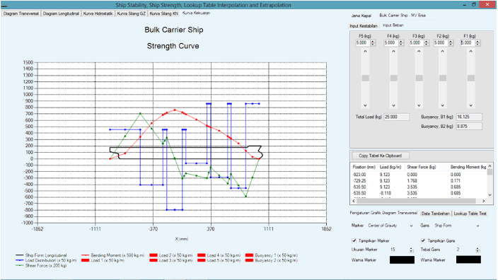

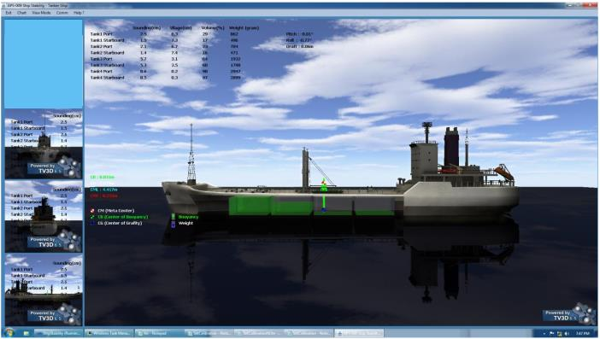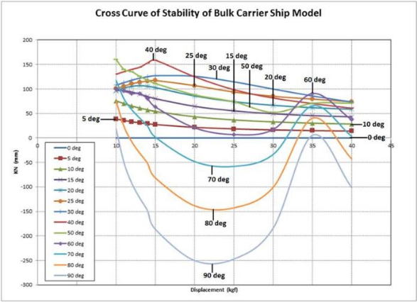

*Indicative Picture of Ship Stability Simulator*

1. **SUMBER DANA**
2. Pekerjaan Pengadaan Bridge and Tug Simulator Integrated Ship Stability ini dibebankan pada DIPA Politeknik Ilmu Pelayaran Semarang Tahun 2022
3. Nilai Total PAGU Rp 24.000.000.000,-
4. Nilai Total HPS Rp 23.887.500.000,-
5. **PERSYARATAN KUALIFIKASI**
6. Peserta yang berbadan usaha harus memiliki surat ijin usaha
7. KBLI : Perdagangan Besar Komputer dan Perlengkapan Komputer(46511), Perdagangan Besar Piranti Lunak (46512), Perdagangan Besar Alat Trabsportasi Laut, Suku Cadang Dan Perlengkapan Lainnya (46592), Perdagangan Besar Mesin, Peralatan dan Perlengkapan Lainnya (46599), Kualifikasi Usaha : Perusahaan Non Kecil
8. Tanda Daftar Perusahaan (TDP) Persekutuan Komanditer yang masih berlaku.
9. Memiliki NPWP dan telah memenuhi kewajiban perpajakan tahun pajak terakhir (SPT Tahunan).
10. Peserta merupakan perusahaan kredible , dengan memiliki kualifikasi

* ISO 45001 : 2018 (Occupational Healt and Safety Management System,
* ISO 27001:2013 (Information Security Management System),
* ISO 12207:2008 (System and Software Engineering- Software Life Cycle Processes)
* ISO 9001:2015 (Quality Management)

1. Mendapat pekerjaan sebagai penyedia dalam kurun waktu 4 (empat) tahun terakhir, baik di lingkungan pemerintah maupun swasta termasuk pengalaman subkontrak, kecuali bagi peserta Usaha Mikro, Usaha Kecil dan Koperasi kecil yang baru berdiri kurang dari 3 (tiga) tahun.
2. Memiliki workshop (bengkel) yang memadahi dengan dibuktikan dengan surat pernyataan memiliki workshop ditandatangani oleh direktur (lampiran foto workshop tersebut)
3. Melampirkan TKDN
4. **Mata Uang Pembayaran**
5. Mata Uang yang digunakan mata uang Rupiah Indonesia
6. Pembayaran dilakukan sekaligus setelah pekerjaan selesai dikerjakan.
7. **Dokumen Penawaran**
8. Surat Penawaran yang didalamnya mencantumkan :
9. Tanggal
10. Masa berlaku penawaran
11. Harga Penawaran

1. Dokumen Penawaran Teknis terdiri dari
2. Spesifikasi Teknis barang dilengkapi dengan brosur dan gambar-gambar
3. Identitas (jenis, tipe dan merek) yang ditawarkan tercantum dengan lengkap dan jelas.
4. Jadwal dan jangka waktu pelaksanaan sampai dengan serah terima pekerjaan
5. Jaminan Purna Jual dan Garansi dari Agen/Distributor/Principal/Pabrikan selama 1 tahun sejak BAST.
6. Pengalaman Pekerjaan Sejenis.
7. Memiliki surat penunjukan dari pabrikan/*principle* yang di daftarkan di atase perdagangan KBRI negara asal Pabrikan/*principle* dan melampirkan dokumen Deperindag yang dikeluarkan oleh Kementrian Perdagangan, bagi yang bukan Distributor/ Agen dapat melampirkan surat dukungan dari Distributor yang ditunjuk oleh pabrikan/*Principle*
8. Melampirkan Sertifikat klasifikasi Class A untuk simulator yang ditawarkan
9. Surat pernyataan bersedia mengirimkan barang sampai dengan tujuan akhir di lokasi pekerjaan dengan biaya ditanggung peserta
10. Personil/Tenaga Ahli yang dibutuhkan yaitu :

|  |  |  |  |
| --- | --- | --- | --- |
| No. | Jabatan Dalam Pekerjaan | Kualifikasi | Jumlah |
| 1 | Team Leader | * Minimmal S1 Ilmu Komputer * Memiliki pengalaman minimal 8 tahuun * Memiliki sertifikat pelatihan yang dikeluarkan oleh pabrikan | 1 orang |
| 2 | Tenaga Teknis | * Minimal S1 Ilmu Komputer * Memiliki pengalaman minimal 5 tahun * Memiliki Sertifikitat pelatihan yang dikeluarkan oleh pabrikan | 2 orang |
| 3 | Tenaga Ahli | * Miniimal Lulusan ANT tingkat 1 * Memiliki Pengalaman minimal 7 tahun * Memiliki Sertifikat Pelatihan yang dikeluarkan oleh pabtrikan | 1 orang |

1. Dokumen Teknis, wajib memaparkan metode pelaksanaan pekerjaan yang akan dilaksanakan.

Semarang, Januari 2022

PEJABAT PEMBUAT KOMITMEN

PIP SEMARANG

]